Le robot MOWAY

Présentation du robot optoguidé

Présentation du système

Le robot de transport optoguidé est utilisé par la société ST Microelectronics, fabricant de circuits intégrés dans son atelier de fabrication de Wafer.

Configuration de l’installation
Les contraintes de fabrications sont très sévères et le milieu doit être sans poussière, la production est faite en ‘salle blanche’ dans un environnement de classe 1 (moins d’une particule de 0,25µm par pied cube, soit environ 34 cm3 ). Un procédé d’aspiration vers le sol permet de récupérer les quelques ‘poussières’ en suspension, le sol est constitué de grilles démontables en aluminium.
On y trouve :
- Les différents ateliers ou salles de fabrication (du découpage en tranches jusqu’à l’encapsulage), (Ai)
- Le superviseur d’atelier qui gère l’ensemble de la production, (Sup)
- 12 robots de transport optoguidés qui assurent le transfert des caisses de Wafer entre les différents ateliers. (Chi)
- Les postes de (dé)chargement (dépose ou prise des caisses), appelés ports d’entrée / sortie (E/S)
- Les postes de charge batterie des robots autonomes. (Bati)

Transfert des wafers entre les ateliers :

Les wafers passent successivement d’un atelier à un autre pour subir les différentes opérations de fabrication. Le transfert entre les ateliers est automatisé par un ensemble de 12 robots de transport optoguidés.
Lorsqu’une opération est achevée,
- les wafers sont stockés dans des caisses (de 15 à 25 wafers par caisse). Celles-ci sont déposées manuellement par l’opérateur sur les ports d’entrées / sorties.
- l’opérateur informe le superviseur d’atelier par l’intermédiaire d’une console informatique.
- le superviseur envoie un ordre, par liaison radio, à un des robots en lui précisant les points de départ et de destination. (un robot peut transporter 2 caisses).
- Le robot se déplace de façon autonome, d’un poste à l’autre en suivant un parcours prédéfini et matérialisé par une bande blanche tracée au sol. Il détecte les éventuels obstacles, optimise sa vitesse de déplacement et informe régulièrement le superviseur de sa position.

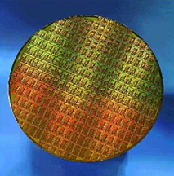

Etude d’une salle blanche.

Cliquer sur la vidéo (Visite de la salle blanche.mp4) et décrire ce qui caractérise cette salle de travail.
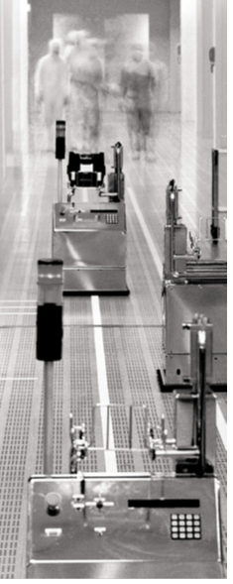
Pour quelles raisons le personnel revêt-il une combinaison spéciale ?
Que fabrique-t-on dans ce type de salle ? Préciser ce qu’est un Wafer ?

Qui transporte les Wafers d’un poste de travail à l’autre ? Pourquoi ?

Combien y-a-il de robots dans la salle blanche ?

Comment se déplacent ses robots ?

De combien de zones de charge la salle blanche dispose-t-elle ?

Quelles précautions doit-on mettre en place quand la salle contient au moins deux robots ?

Visionner le film « AGV CarryBee S type .mp4”

Utilisation du fichier « Manuel Premiers pas avec Moway.pdf « pour répondre aux questions suivantes.
Qu’est ce que mOway?

Moway est un petit robot autonome programmable conçu spécialement pour réaliser des applications pratiques de robotique mobile. Le robot Moway est doté d’une série de capteurs qui vont l’aider à se débrouiller dans un environnement réel. Il dispose pour cela d’un groupe de motorisation qui lui permet de se déplacer sur le terrain. Tous ces dispositifs sont raccordés à un microcontrôleur qui est en charge de la commande du robot.
Ce petit robot dispose de possibilités d’extensions à travers son bus de communication. On pourra y raccorder par exemple un module de communication sans fil, une caméra embarquée, une carte prototype ainsi que tout autre dispositif qui pourrait se révéler nécessaire au développement d’une nouvelle application. Des exemples d’applications sont donnés sur le site de la communauté Moway.
Le design extérieur de Moway est très compact ; il a été conçu pour que le robot puisse se déplacer avec agilité et élégance en évitant de rester coincé dans un angle.
Aussi petit qu’un téléphone portable, il a été surnommé « le robot de poche ».
Moway est l’outil idéal pour tous ceux qui veulent apprendre ou enseigner ce qu’est la robotique. L’utilisateur sera surpris par la rapidité avec laquelle il y parviendra, même si c’est son premier contact avec un robot mobile.

Groupe capteurs et indicateurs

Ce groupe est composé des différents capteurs et indicateurs lumineux connectés au microcontrôleur de Moway avec lesquels le robot interagit avec le monde extérieur:

• Deux capteurs de lignes.
• Quatre capteurs détecteurs d’obstacles.
• Capteur de luminosité.
• Un connecteur d’extension.
• 4 types de DELs.
• Capteur de température.
• Haut parleur.
• Microphone.
• Accéléromètre.
• Niveau de charge batterie

Rechercher et positionner sur le robot les différents capteurs sur les photos suivantes :
Deux capteurs de lignes.

Système d’alimentation

Donner le type de système d’alimentation (La recharge, La durée moyenne, contrôle les indicateurs lumineux…)

Programmation du robot

Comment fait-on pour programmer le robot.

Premier programme avec mOwayGUI

Ce premier programme de base consiste à ce que mOway s’arrête sur une bande noir.

Ouvrir le programme mOwayGUI.

1. L’étape suivante consiste à ajouter un retard d’une seconde : delay_ms(1000). Il suffit d’ajouter un module et de double cliquer sur lui pour le configurer. Choisir l’option « pause » et la configurer comme indiqué sur la figure suivante.

2. On ajoutera le clignotement de l’une des DEL. Ce sera un autre module que l’on
configurera comme indiqué:

On ajoutera une fin de programme pour que l’application puisse être compilée.

4. On compile le programme et le charge dans le robot par l’intermédiaire du bouton programmer du menu.

5. Tester le programme et vérifier qu’au bout d’une seconde la DEL verte s’allume.

6. Pour détecter une ligne noire, il faut configurer les modules de conditions pour vérifier les deux capteurs lignes.

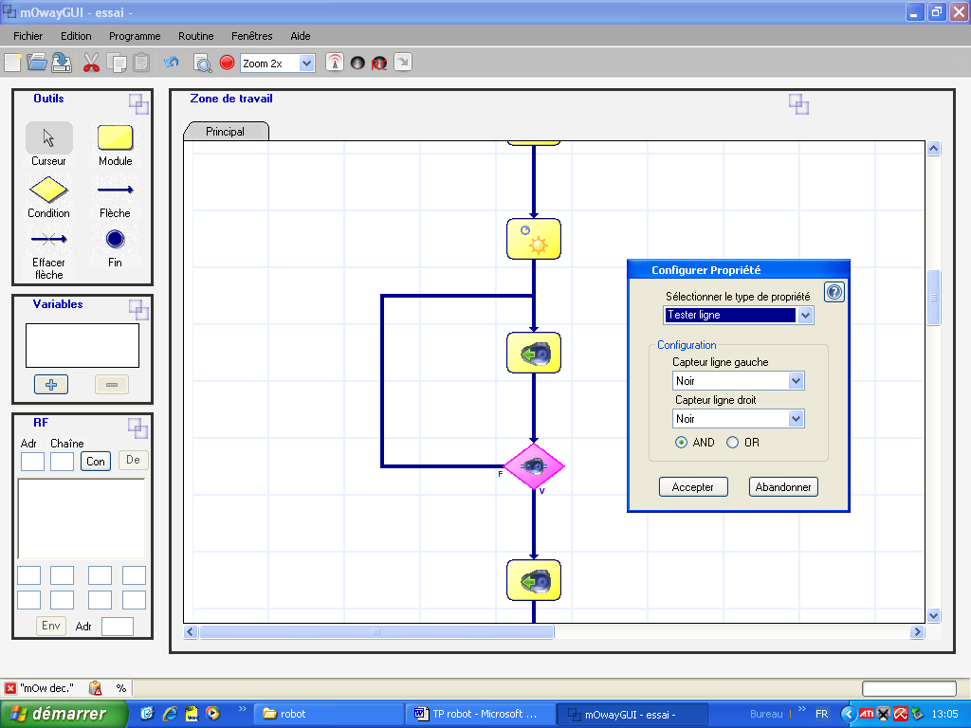

7. Réaliser le programme qui permet au robot d’avancer jusqu'à détecter une ligne noir, puis arrêter le robot.

8. Compiler et charger le programme.

Valider son fonctionnement.

9. La ville intelligente dispose d’un parcours formé d’une ligne noire sur fond blanc. Grace aux capteurs de suivi de ligne du robot mOway, on peut le programmer afin qu’il suive cette ligne noire de forme autonome.

*

10. Le long du parcours on rencontre différents éléments tel qu’un tunnel. Grace au capteur de luminosité, le robot peut détecter qu’il traverse un tunnel et activer son feu avant.

11. Plus loin, il pourra rencontrer des barrières de rétrécissement de la « chaussée ». Le robot mOway pourra le détecter grâce à ses capteurs d’obstacles latéraux. Dans ce cas on pourra programmer le robot pour qu’il ralentisse. Si ces barrières obstruent la chaussée, on pourra programmer mOway pour qu’il s’arrête et évite ainsi la collision.
- Le robot doit s’arrêter lorsqu’il détecte un obstacle, la led rouge clignote.
12. On souhaite rajouter une caméra sur le robot Moway.

En vous aidant de la doc « Mise en œuvre Camera du moway.pdf » réaliser le programme puis faire valider par le professeur.

